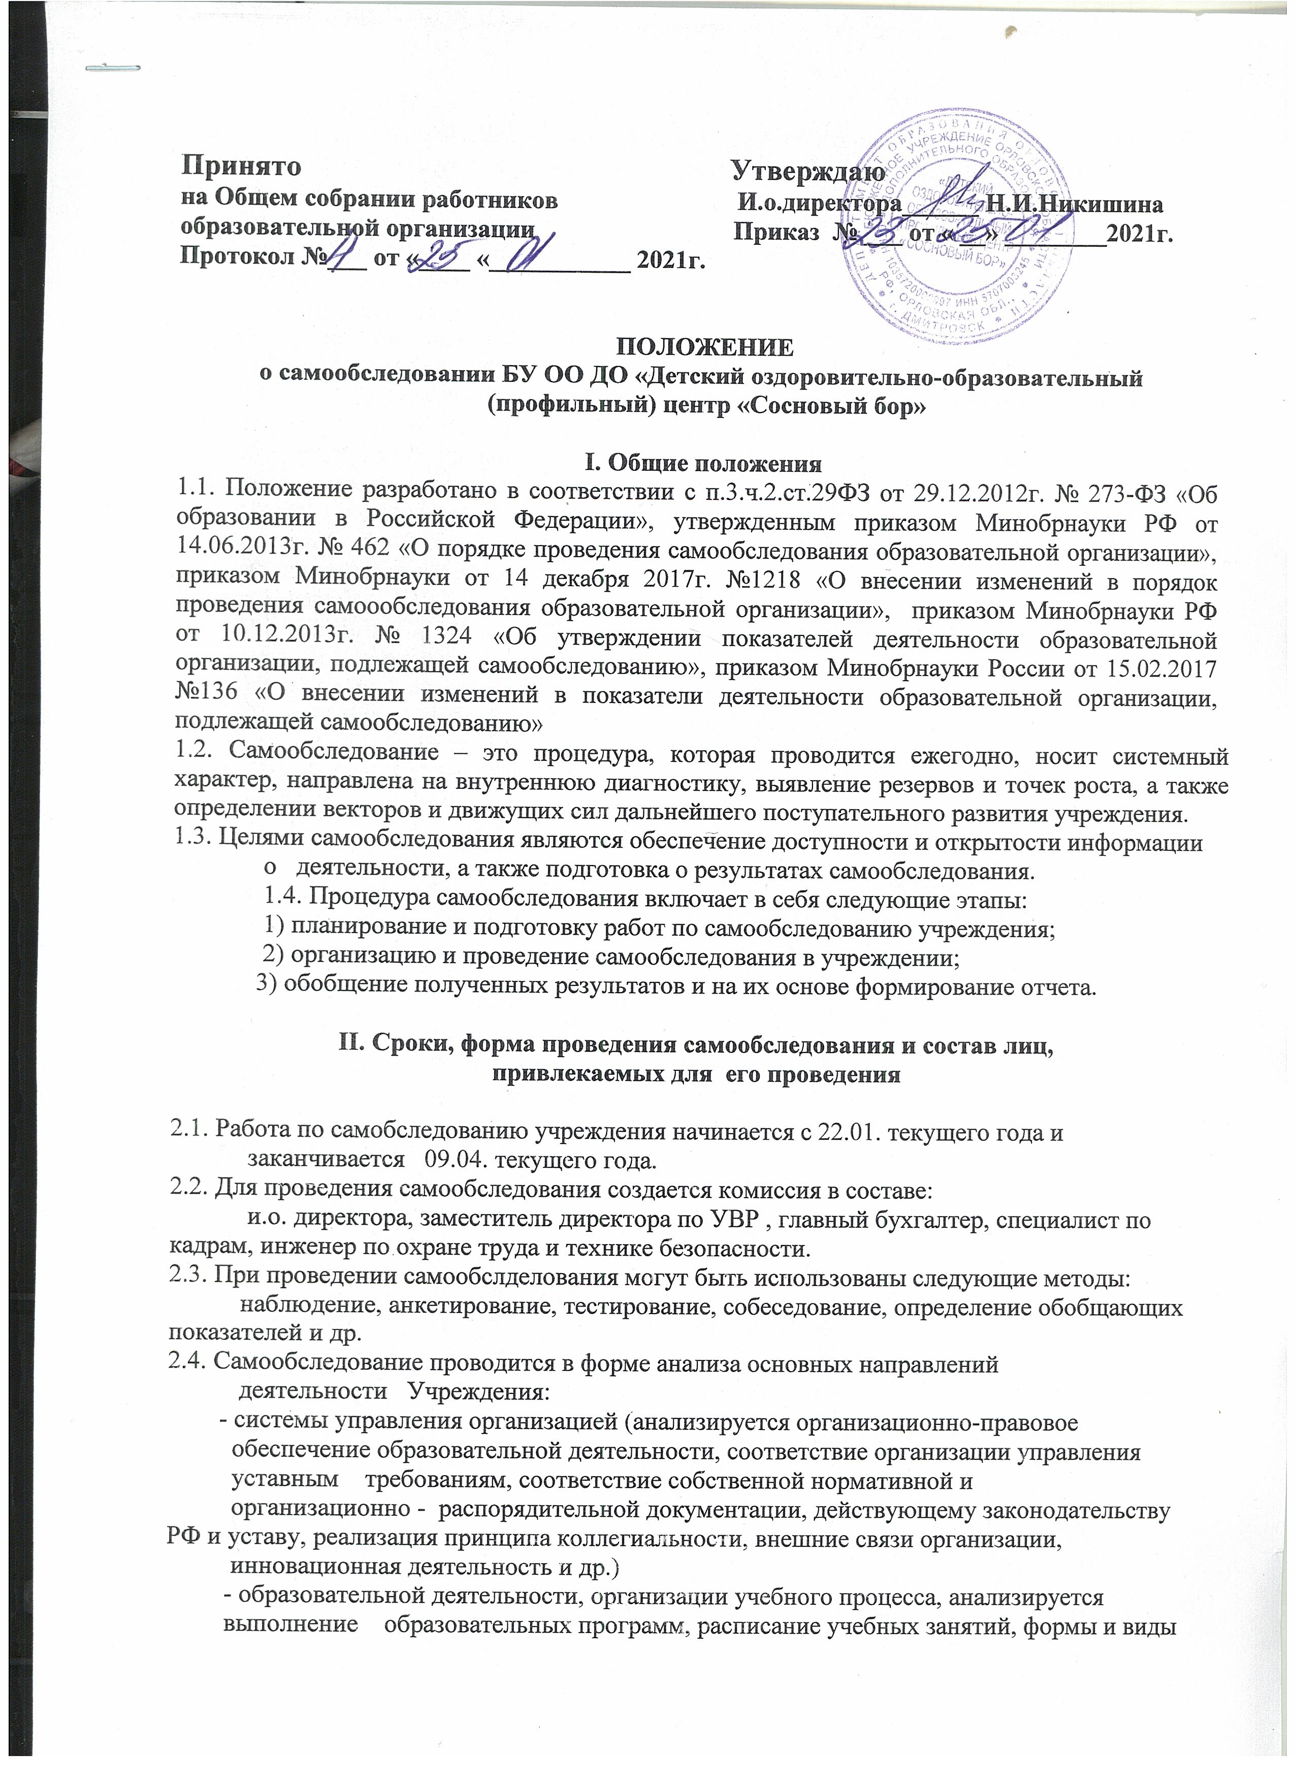

учебных занятий, соблюдение правил и инструкций по охране труда; выполнение программ воспитательной, профилактической деятельности и полученные социально-педагогические эффекты и др.);
- качество кадрового состава;
качество учебно-методического обеспечения (средств информационного
обеспечения и их обновление за отчетный период, обеспеченность обучающихся учебной, учебно-методической и справочной литературой;
ведение, своевременность обновления официального сайта в информационно-телекоммуникационной сети «Интернет» и др.);
- качество материально-технической базы (анализируется материально-техническое обеспечение образовательной деятельности, Интернет, оборудование помещений в соответствии с государственными нормами и требованиями);
- функционирования внутренней системы оценки качества образования (организация и результаты текущего контроля обучаемости и промежуточная аттестация обучающихся, общественной экспертизы качества образования);
- анализ показателей деятельности Учреждения, подлежащей самообследованию
( Приложение 2).
2.5. По результатам проведенного анализа проводится оценка основных направлений деятельности Учреждения.
2.6. На основе примерного плана-графика работ по подготовке и проведению самообследования (Приложение 1) директором Учреждения ежегодно утверждается состав комиссии и план-график с конкретными сроками, ответственными и мероприятиями по проведению самообследования.

III. Отчет о результатах самообследования

3.1. Результаты самообследования Учреждения оформляются в виде отчета, включающего аналитическую часть и результаты анализа показателей деятельности.
3.2. Отчет по самообследованию формируется по состоянию на 1 апреля
текущего года и имеет следующую структуру и объем:
- оценка системы управления Учреждения;
- оценка деятельности Учреждения;
- оценка содержания и качества подготовки обучающихся;
- оценка качества кадрового состава;
- оценка качества учебно-методического обеспечения;
- оценка качества материально-технической базы
- оценка финансового обеспечения образовательной деятельности;
- оценка функционирования внутренней системы оценки качества образования;
- анализ показателей деятельности Учреждения
3.3. Отчет подписывается директором Учреждения и заверяется печатью.
3.4. Размещение отчета Учреждения на официальном сайте бюджетного образовательного учреждения дополнительного образования детей «Детский оздоровительно-образовательный (профильный) центр «Сосновый бор» в информационно-телекоммуникационной сети «Интернет» и направление его учредителю осуществляется не позднее 14 апреля текущего года.

